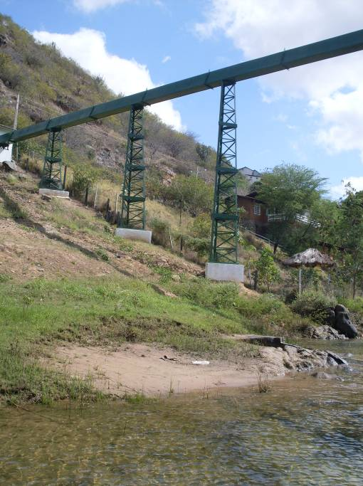 | 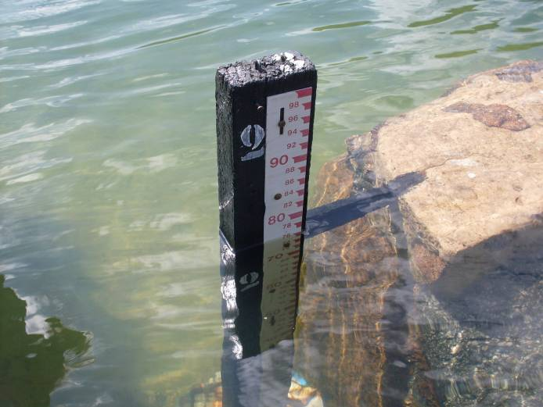
01 – Vista geral dos da estação fluviométrica Piranhas na ocasião da 11ª campanha. (12/10/2011) | 02 – Detalhe do lance de régua 1/2, registrando a cota do Na durante a execução dos levantamentos da 11ª campanha (12/10/2011)
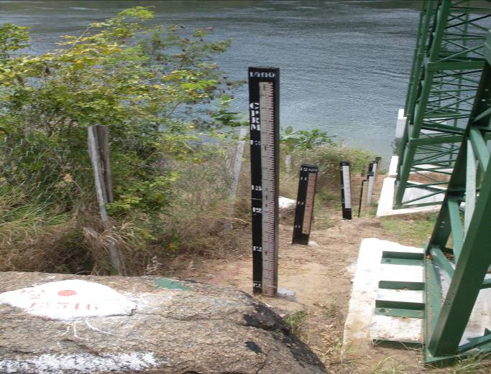
03 – Vista dos lances de régua da estação fluviométricas piranhas na ocasião da 11ª campanha. (12/10/2011)

